|  |  |
| --- | --- |
|  |  |
| МИНОБРНАУКИ РОССИИ | | |
| Федеральное государственное бюджетное образовательное учреждение  высшего образования  **«МИРЭА – Российский технологический университет»**  **РТУ МИРЭА** | | |

Институт информационных технологий

Кафедра математического обеспечения и стандартизации информационных технологий

**Отчет** по Лабораторной работе №1

**По дисциплине** «Управление проектами»

**Тема:** «Подготовка среды»

Преподаватель: доцент Григорьев В. К.

Выполнили: Прохоров А. В.

Алешин И.К.

Группа: ИВБО-02-15

Москва

2019

**Задание**

Подготовьте ваш компьютер к выполнению последующих лабораторных работ, установив и настроив необходимое ПО. Создайте шаблон будущего приложения и залейте его на свой удаленный репозиторий.

**Выполнение**

**1-2.** На компьютер с операционной системой macOS была установлена IDE IntelliJ IDEA Ultimate по студенческой лицензии. Git уже был установлен на компьютере ранее.

**3. Создание шаблона приложения**

Было создано приложение на фреймворке Spring (Рис. №1):

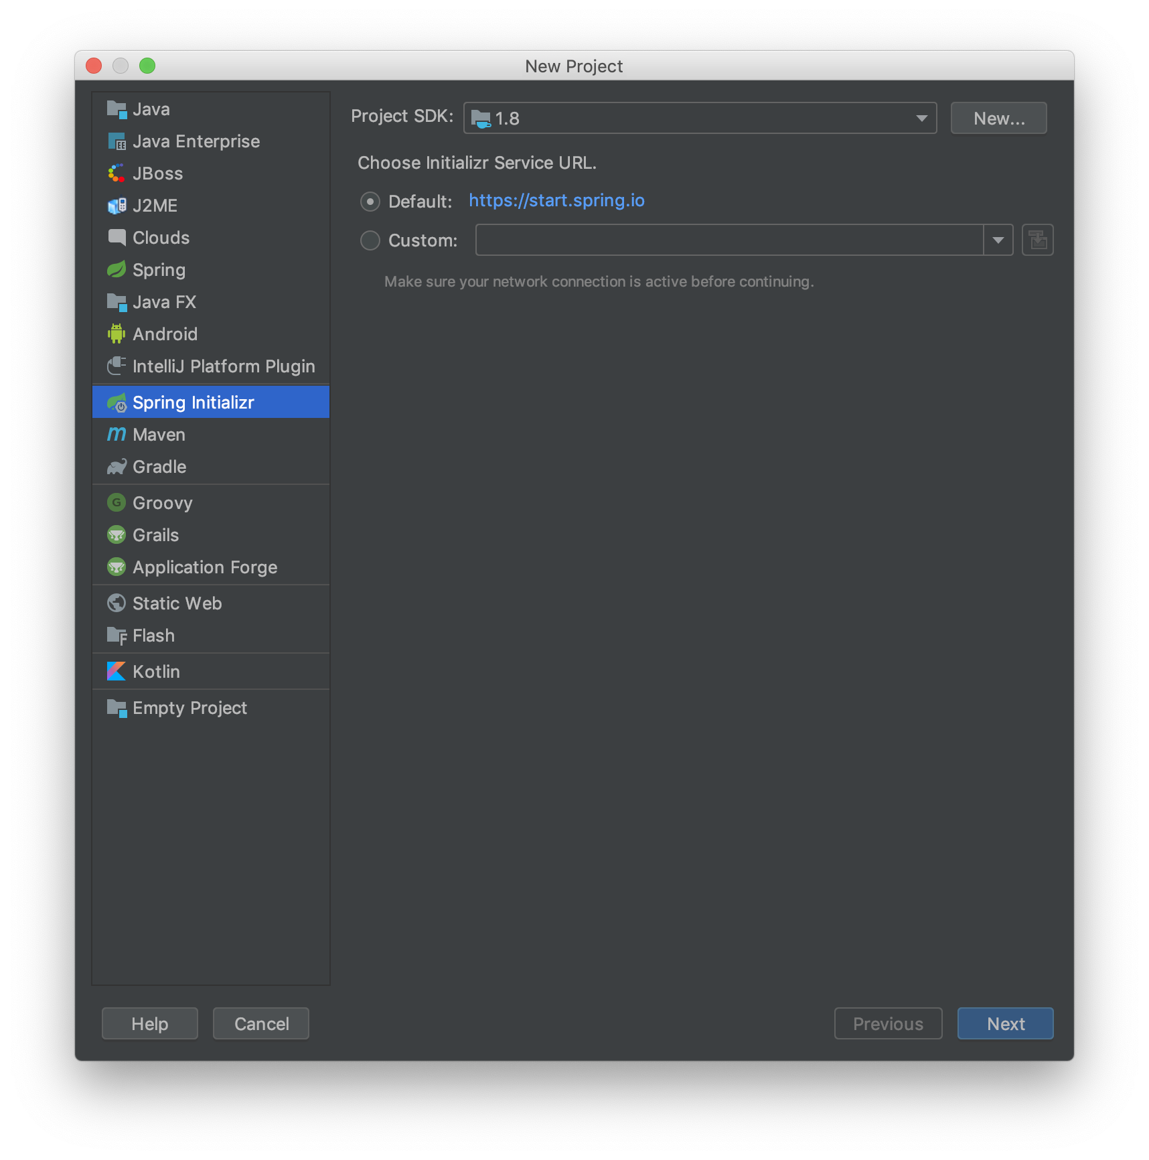

Рис. №1

Заполнены основные поля приложения Simple Service (Рис. №2):

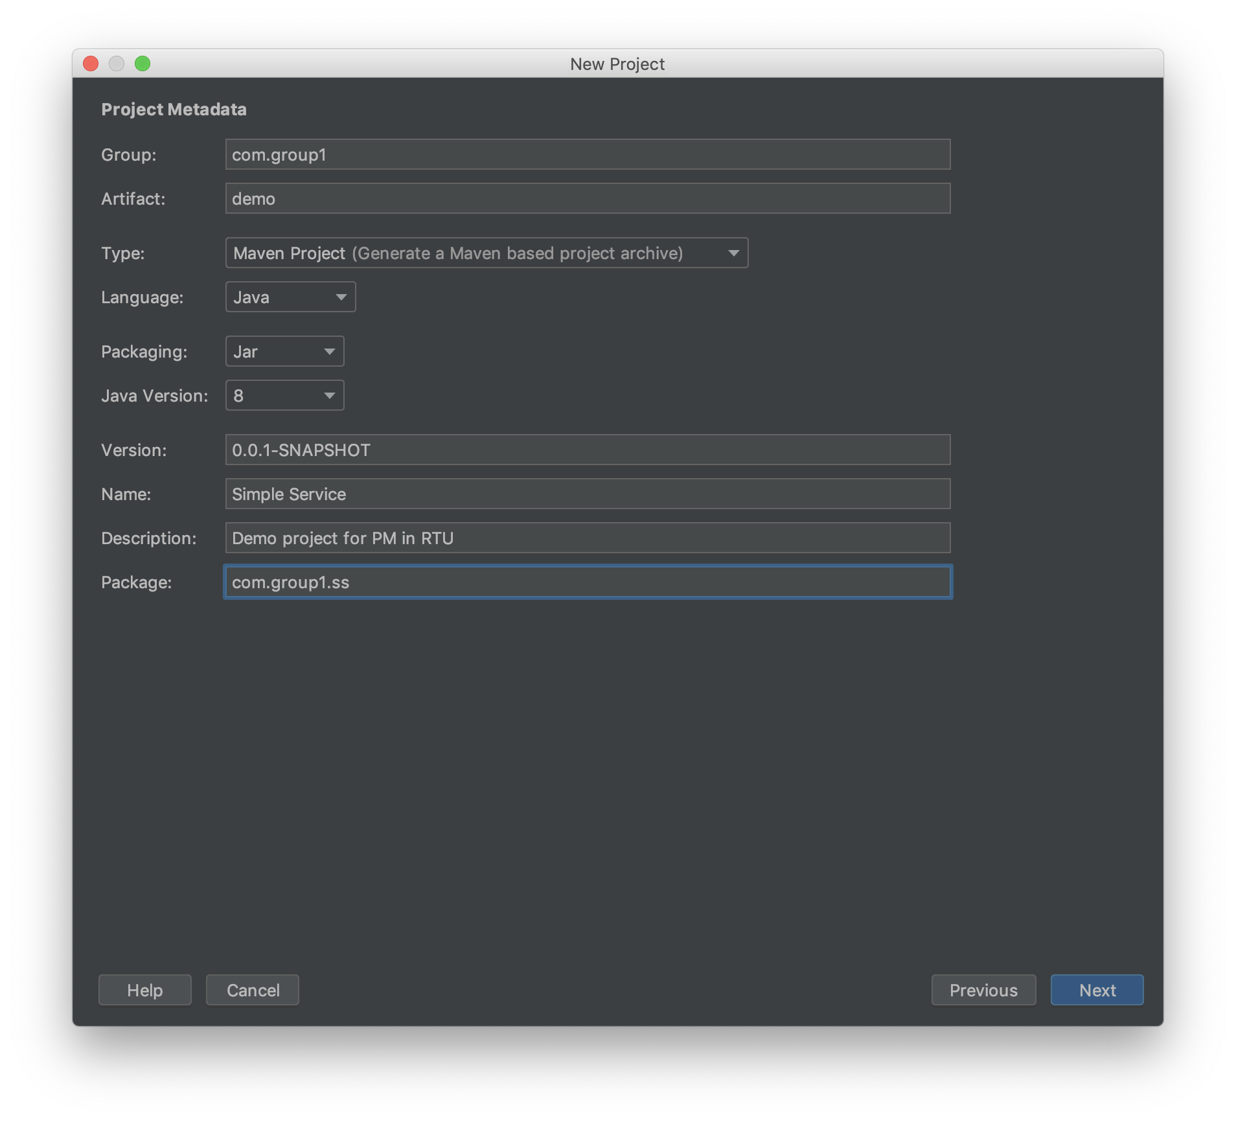

Рис. №2

В итоге получаем новый пустой проект (Рис. №3):

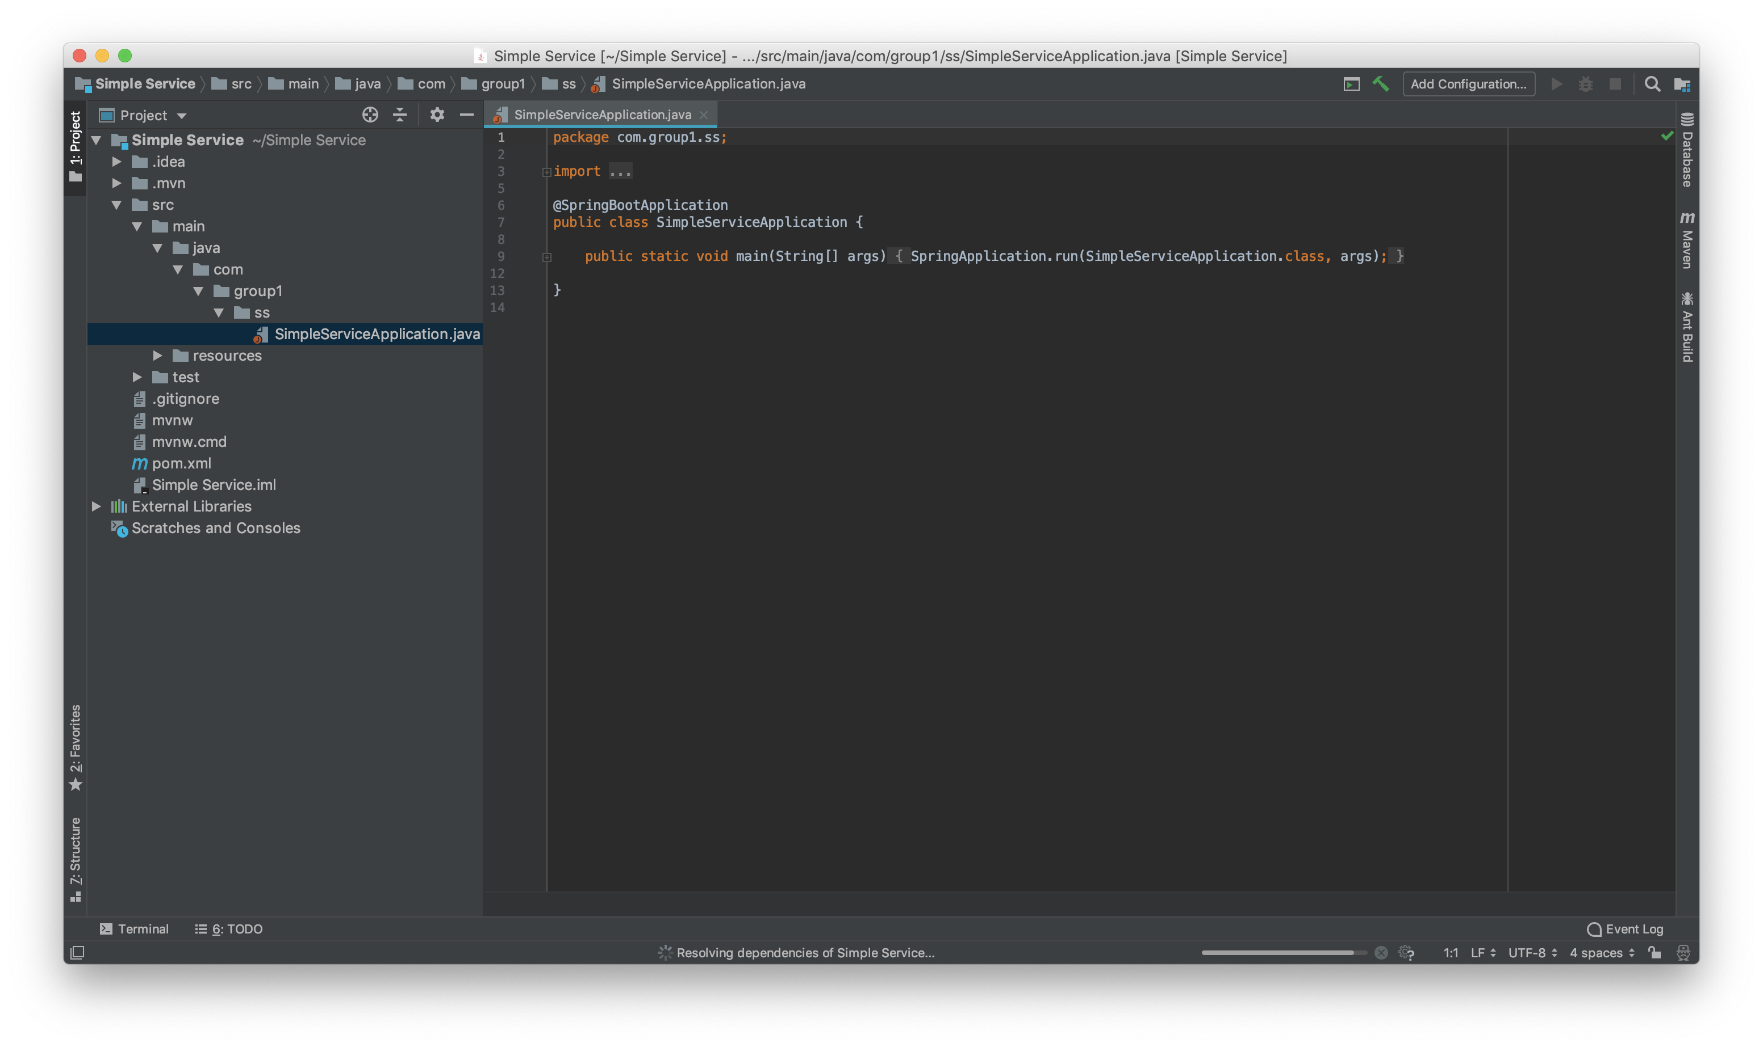

Рис. №3

Далее добавим источник данных (Рис. №4):

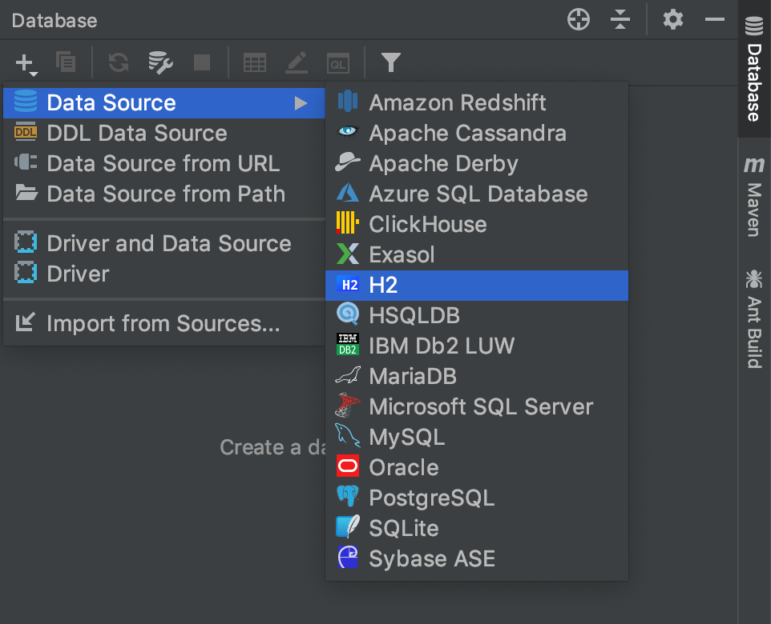

Рис. №4

Выбрав базу данных H2, заполним параметры БД (Рис. №5):

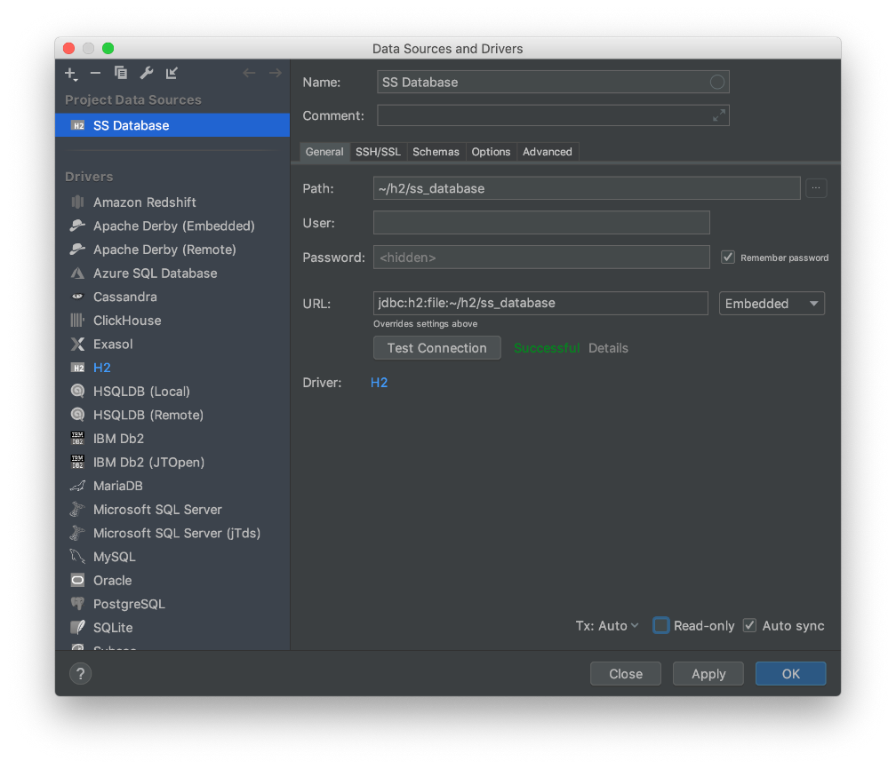

Рис. №5

Надпись «Successful» показывает, что База Данных создана успешно.

**4. Настройка Git**

1. Создадим репозиторий командой git init
2. Добавим удаленный сервер командой git remote add origin
3. Добавим все файлы командой git add .
4. Создадим ветке lab-1 командой git checkout –b lab-1
5. «Закоммитим» и «запушим» данные в удаленный репозиторий командами git commit –m и git push origin lab-1 (Рис. №6):

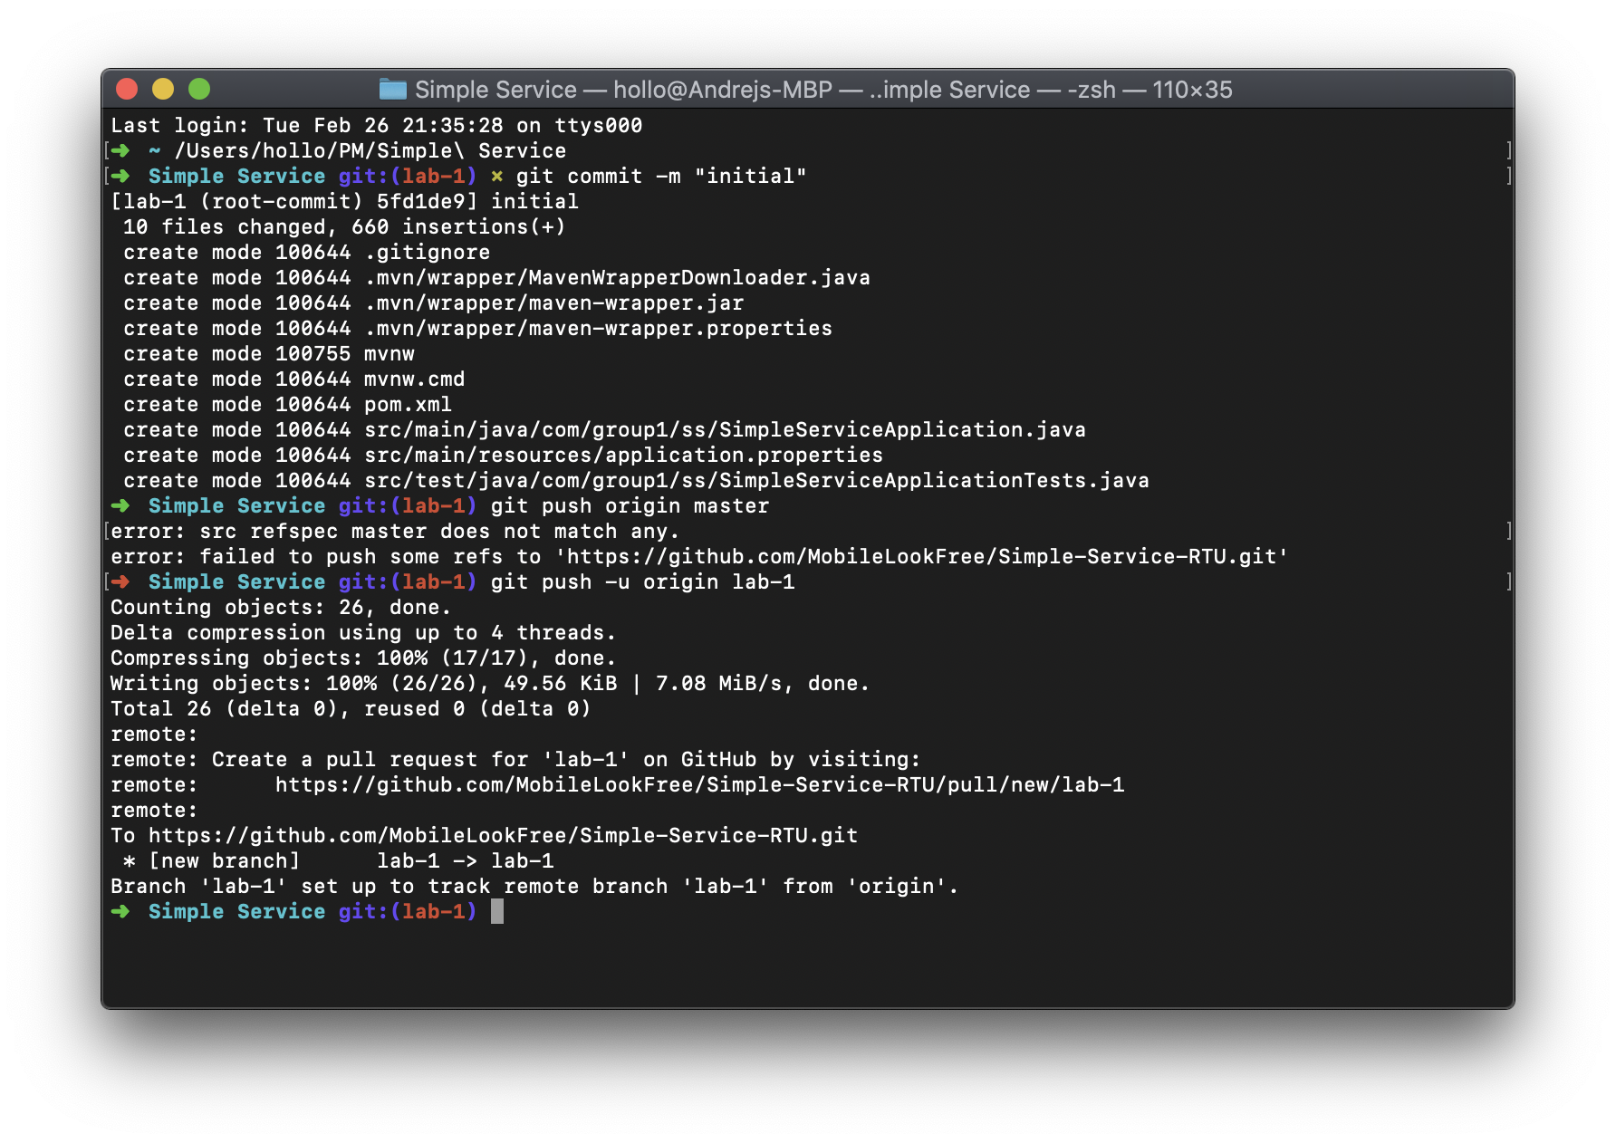

Рис. №6

**5. Репозиторий на GitHub**

https://github.com/MobileLookFree/Simple-Service-RTU